**Конспект ООД по ОО «Художественно-эстетическое развитие» Аппликация (нетрадиционная техника:обрывная)в младшей группе. Тема: « Веселые поросята и их друзья на ферме».**

**Цели:** обобщение знаний детей о домашних животных. Ознакомление детей с обрывной аппликацией бумажными салфетками.

**Задачи:**

**Образовательные:** Учить детей различать взрослых животных и их детенышей по размеру, голосу. Вызывать положительный эмоциональный отклик эмоциональный отклик. Формировать умение обрывать бумажные салфетки пальцами рук , намазывать поверхность бумаги клеем и приклеивать оторванные кусочки бумажных салфеток на контур изображения.

**Развивающие:** Развивать воображение, любознательность, память,,зрительную память.мышление детей. Развивать мелкую моторику рук. Закреплять навык пользования кистью и клеем при нанесении на поверхность, умение пользоваться салфеткой при выполнении аппликации

**Воспитательные:** Воспитывать заботливое отношение к животным. Воспитывать аккуратность при выполнении аппликации. Вызывать положительный эмоциональный отклик эмоциональный отклик.

**Предварительная работа:** Рассматривание иллюстраций на тему «Домашние животные», д/и «Цветочная луг», Пальчиковая гимнастика о домашних животных, отгадывание загадок о животных..

**Методы и приемы:**Сюрпризный момент.Создание игровой ситуации, художественное слово.Физ. минутка.Дидактическая игра.

**Средства обучения:**  ИКТ, сундучок, иллюстрации с изображением домашних животных и их детенышей, доска. Готовые контуры с изображением поросенка ,. Салфетка розового цвета ,клеенки, клей, кисть, салфетка для рук,

**Ход ООД:**

**Организационный:** Дети проходят на ковер, на котором полукругом стоят стульчики. Воспитатель читает стихотворение.

Встали утром малыши,в детский садик все пришли.

Рады мы вам, как всегда.гости здесь у нас с утра,поздоровайтесь друзья!

*(Дети здороваются и садятся на стульчики)*

Воспитатель: Ребята, а вы любите когда к вам приходят гости?

Дети *(да)*

Воспитатель: Тогда давайте встречать их вместе!

Стук в дверь.

Кто к нам стучится в дверь? Посмотрите, к нам пришла Маша с *«Волшебным сундучком»*. Ребята, Маша мне говорит, что была в деревне, в гостях у бабушки и дедушки. Там она видела много домашних животных и их детенышей. Они сейчас находятся в ее сундучке, только названия она забыла. Маша просит нас с вами помочь ей вспомнить их. Поможем ребята?

Дети: Да!

Воспитатель: Ребята, я сейчас буду загадывать загадки о животных, а вы внимательно слушайте и старайтесь отгадать кто это. Если вы отгадали правильно, то на доске появится картинка с изображением этого животного.

*Итак, первая загадка:*

Ест траву, жуёт, молчит…

А потом полдня мычит:

Мне погладите бока –

Дам парного молока *(Корова)*

*(Воспитатель выставляет первую картинку корову с теленком на доску)*

- Правильно, корова. Как мычит корова? *(низким голосом Мму-у-у)*

- А кто с ней рядом? *(Телёнок)*

- Как он мычит? *(тоненьким голосом Мму-у-у)*

- Корова большая? А теленок? *(маленький)*.

- Да, ребята, корова большая, а теленок маленький. Корова мычит громко, протяжно: *«Мму-у-у»*, а теленок мычит тихо, тоненьким голоском: *«Мму-у-у»*

*Следующая загадка:*

Не овечки, не коровки.

На ногах у них подковки.

Могут мчаться без оглядки.

Это — резвые. *(Лошадки)*

Ставлю вторую картинку *(лошадь с жеребенком)*

- Правильно, а как лошадь ржет? (громко *«И-го-го»*)

- А как зовут детеныша лошади? *(жеребенок)*

- Как он ржет? (тоненьким голосом *«И-го-го»*)

- Лошадь большая? А жеребенок какой? *(ответы детей)*

Обобщаю ответы детей: правильно, ребята, лошадь большая. Жеребенок маленький.

Ребята, а что любят кушать коровы и лошадки? Правильно траву, мы с вами сейчас отправимся на луг. Посмотрите сколько здесь красивых цветов! Давайте вспомним с вами и назовем каждый цвет.

**Д/И *«Цветочный луг»***

Предлагаю детям называть цвет и класть цветок на *«полянку»*.

Вот сколько замечательных цветов мы посадили на нашей полянке! Молодцы!

А теперь продолжаем!

Вместо хвостика – крючок,

Вместо носа – пятачок.

Пятачок дырявый,

А крючок вертлявый. *(Свинья)*

Ставлю третью картинку *(свинья с поросенком)*

Конечно, это свинья!- Как хрюкает свинья? (громко *«Хрю-хрю»*)

- А кто детеныш у свиньи? *(поросёнок)*

- Как он хрюкает? (тихо *«Хрю-хрю»*)

Правильно, ребята. А сейчас Маруся нас приглашает посмотреть что осталось в сундучке.

- Молодцы! Но у нас в коробке еще остались картинки, поэтому садитесь на стульчики, продолжим . садимся на свои места .обратить внимание на посадку и на организацию рабочего места , технику безопасности при работе с кистью и клеем.

**Пальчиковая гимнастика «Веселые поросята»**

**Практическая часть.** Воспитатель обьясняет и одновременно показывает как выполняется обрывная аппликация. Самостоятельная работа детей, индивидуальный подход к детям , у которых появляются затруднения при выполнении аппликации.

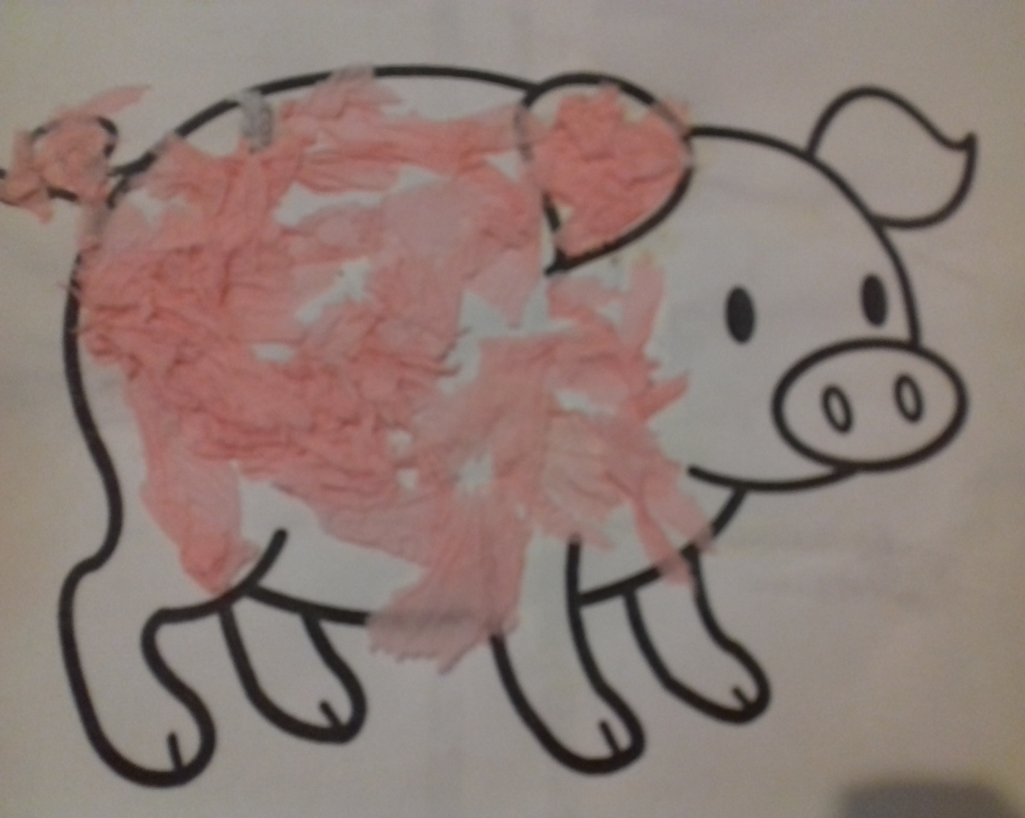

**Релаксация**

*Воспитатель:*

Вы, ребята, расскажите? Кто к нам в гости приходил? В сундучке что приносил? Ответы детей. Обобщение воспитателя. Что мы с вами делали за столами. Предлагаю показать устроить выставку чтобы ваши родители увидели как вы постарались и какие веселые поросята получились.

Молодцы, ребята, вы все правильно мне называли.Мы помогли Марусе вспомнить названия. домашних животных, вот она как радуется, нам с вами спасибо говорит. Вы очень хорошо занимались. Марусе ребята так у нас понравилось, что она решила остаться унас.